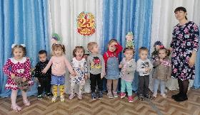Все мальчишки нашей страны

Быть отважными должны,

Чтоб границы охранялись,

Чтоб девчонки улыбались.

В преддверии праздника Дня Защитника Отечества, в группе раннего возраста прошло развлечение. Где дети поиграли: разминка «Юные солдаты», подвижная игра «Самолеты», пальчиковая игра «Как солдат служил?». Также во время развлечения ребята справились с препятствиями «Перейди через болото», «Пройди через пещеру». Детям доставили игры много восторга и радости.

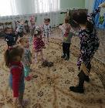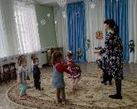

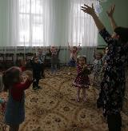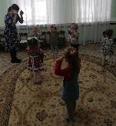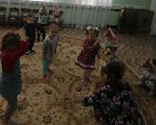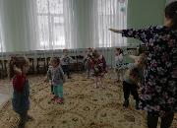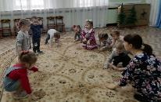

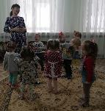

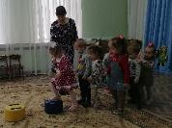

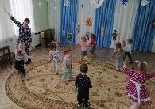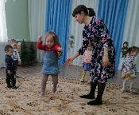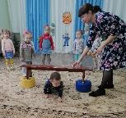

Воспитатель Григоренко Н.Н.